P R E S S E M I T T E I L U N G 0 7 / 2 0 2 3

Medaillenflut für VDST-Sportler:innen bei den CMAS-Europameisterschaften im Finswimming

Mit zehn Einzel- und fünf Staffelmedaillen sowie fünf Deutschen Rekorden zeigen die VDST-Finswimmer wieder TOP-Leistungen bei den 28. CMAS Finswimming European Championships in Gödöllő, Ungarn. Die beiden Weltmeister Johanna Schikora und Max Poschart holen jeweils drei Titel. Gold gab es zudem für das Staffelquartett der Herren über 4x100 Meter FS.

Offenbach, 25.07.2023: Vom 20. bis 23. Juli entsandte der Verband Deutscher Sporttaucher (VDST) seine Finswimming-Nationalmannschaft zu den 28. CMAS Finswimming European Championships im ungarischen Gödöllő. Auch ein Jahr nach den World Games zeigten die VDST-Finswimming-Athlet:innen wieder TOP-Leistungen und brachten zehn Einzel- und fünf Staffelmedaillen sowie fünf Deutsche Rekorde. Johanna Schikora und Max Poschart, die beide bereits Weltmeister sind, holten sich nun bei diesen europäischen Titelkämpfen jeweils drei Titel. Gold gab es zudem für das Staffelquartett der Herren über 4x100 Meter Finswimming (FS). Bereits im letzten Jahr bei den Weltmeisterschaften und den World Games war die VDST-Sprintstaffel mit zwei Titeln erfolgreich.

Die erfolgreichsten kontinentalen Titelkämpfe für ein VDST-Team
Neben den World Games Siegern Max Poschart, Justus Mörstedt und Johanna Schikora waren weitere Top-Athleten wie Jugendweltmeister Niklas Loßner, Michele Rütze, Nadja Barthel, Lara Gawenda, Valerie Jachman sowie Marek Leipold und Duncan Gaida am Start. Die Titelkämpfe fanden in der ungarischen Stadt Gödöllő unweit von Budapest statt und waren mit 15 Podestplatzierungen die erfolgreichsten kontinentalen Titelkämpfe für ein VDST-Team.
Mit starken Leistungen hat sich die Berlinerin Johanna Schikora drei Titel über 400, 800 und 1500 Meter FS erkämpft. Über 800 Meter FS war ihr eigener Rekord zwar zum Greifen nah, aber am Ende doch 0,4 Sekunden weit weg. Dennoch überwog die Freude über die Zeit von 6:50,08 Minuten und die dritte Goldmedaille.
Weltmeister, World Games Sieger und Weltrekordhalter Max Poschart triumphierte gleich dreimal und holte Gold über 50 Meter Apnoe (AP), 100 Meter Streckentauchen (ST) und 100 Meter FS. Im Vorlauf über 100 Meter blieb der Wahlleipziger gerade einmal 0,18 Sekunden über seiner eigenen Bestmarke und blieb erneut unter 34 Sekunden.
Drei Vizewelteuropameistertitel holte der ebenfalls in Leipzig trainierende Justus Mörstedt. Der 22-jährige schwamm fantastische Rennen und stand zusammen mit Max Poschart über 100 FS und 100 Meter ST auf dem Podest. Bereits im letzten Jahr hatte er mit WM-Silber über 400 Meter Streckentauchen aufhorchen lassen.
Die Staffeln sowohl der Damen als auch der Herren überzeugten einmal mehr und holten in allen Rennen Medaillen. Das Sprintquartett mit Max Poschart, Niklas Loßner, Marek Leipold und Justus Mörstedt lag von Anfang an auf Goldkurs und sicherte sich den Titel in der Königsstaffel. Für eine Überraschung sorgten Nadja Bartel, Michele Rütze, Lara Gawenda und Johanna Schikora. Die vier jungen Damen pulverisierten den erst im letzten Jahr aufgestellten nationalen Rekord im 4 x 100 Meter FS und sprinteten in 2:44,14 Minuten zur ersten EM-Medaille seit 18 Jahren in dieser Disziplin. Einen Tag zuvor hatte das gleiche Team bereits einen neuen Deutschen Rekord über 4×200 Meter aufgestellt und ebenfalls die Silbermedaille geholt.

Eine herausragende Bilanz
Was für eine Ausbeute: Die deutschen Finswimmer jubelten über siebenmal Gold und achtmal Silber - 15 Medaillen an vier Tagen – eine herausragende Bilanz. Hinzu kommen fünf deutsche Rekorde auf allen drei Bi-Fin-Strecken durch Lilly Placzek und durch die Staffel-Quartetts mit Nadja Barthel, Lara Gawenda, Michel Rütze und Johanna Schikora.

Finswimming-Ausnahmeathlet Max Poschart hört auf
Max Poschart verlässt die internationale Finswimming-Bühne mit vier Gold- und zwei Silbermedaillen und beendet nach dieser Europameisterschaft seine imposante Finswimming-Karriere, die kaum in Worte zu fassen ist. Die Zahlen geben einen Eindruck: 14 Gold-, 10 Silber- und 12 Bronzemedaillen sowie ein Europa- und ein Weltrekord. Max Poschart bleibt dem Finswimming als Trainer treu und möchte sein Wissen und seine Erfahrungen an die nächste Generation weitergeben.

Der Verband Deutscher Sporttaucher
Im Verband Deutscher Sporttaucher e.V. sind über 80.000 Unterwassersport-Begeisterte in rund 1.000 Tauchsportvereinen organisiert. In seinen Vereinen, Tauchschulen und Dive Centern bietet der VDST die besten Möglichkeiten, das Sporttauchen zuverlässig und sicher zu erlernen und auszuüben.
Als einziger deutscher Vertreter des Welttauchsportverbandes CMAS vergibt der VDST eine international anerkannte Brevetierung. Das hohe Qualitätsniveau seiner Ausbildung ist durch den Europäischen Tauchsportverband (EUF) zertifiziert und durch den Deutschen Olympischen Sportbund (DOSB) lizenziert.

Bilder, Copyright und Bildunterschrift
Die Bilder dürfen unter Nennung von „VDST, Bildautor“ und im Zusammenhang mit dieser Pressemitteilung honorarfrei und ohne gesonderte Zustimmung verwendet werden.

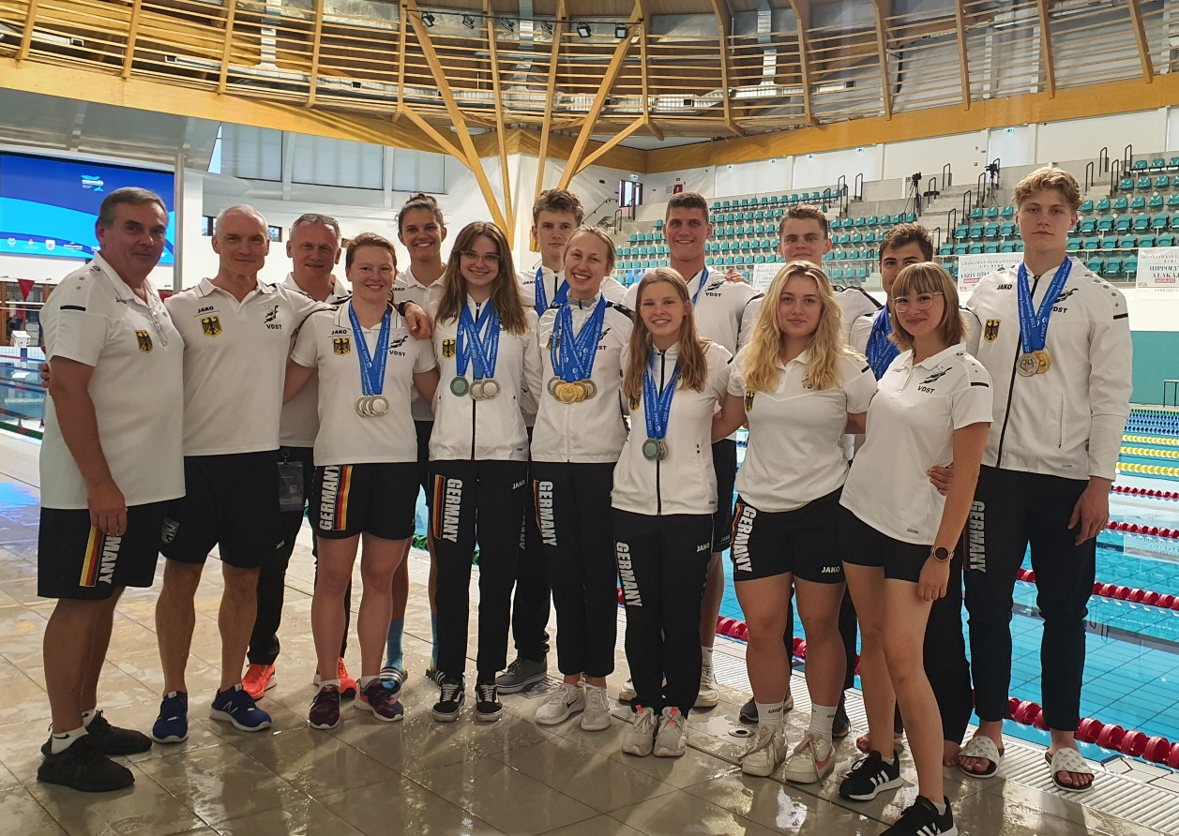
Das VDST-Finswimming-Nationalteam mit Trainern und Physio / Foto: VDST, Martin Grabowski

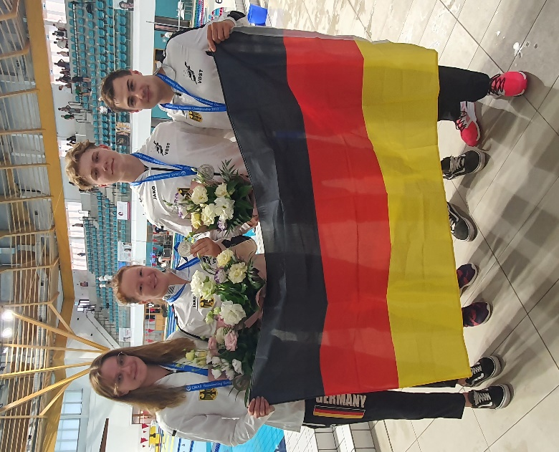
Vizeeuropameister 4 x 50 Meter FS Mix mit Lara Gawenda, Michel Rütze, Niklas Loßner, Max Poschart / Foto: VDST, Martin Grabowski

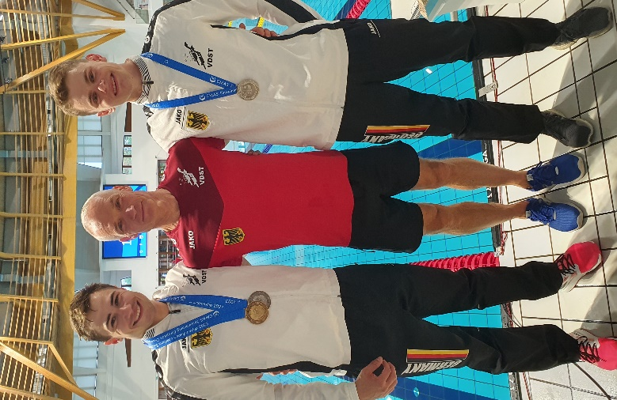
Doppelsieg 100 FS – Max Poschart (links) und Justus Mörstedt (rechts) gemeinsam mit ihrem Trainer Lutz Riemann / Foto: VDST, Martin Grabowski

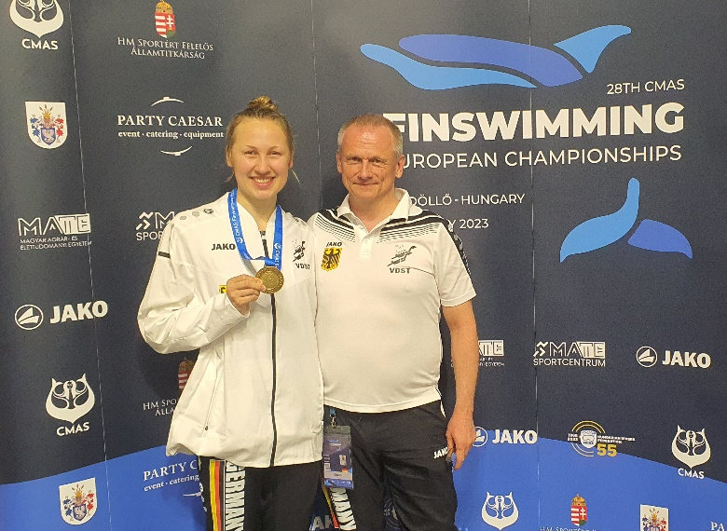
Dreifache Europameisterin Johanna Schikora mit ihrem Trainer Volko Kucher / Foto: VDST, Martin Grabowski

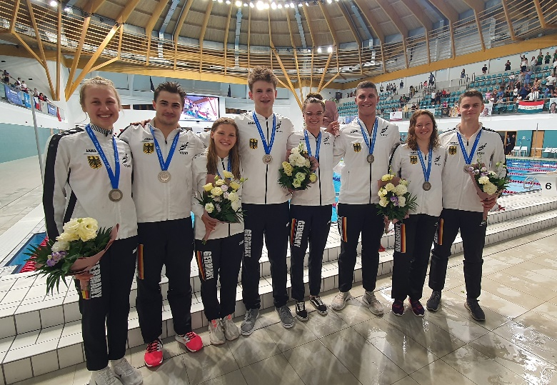
Vizeeuropameister über 4x200 FS – v.l.n.r. Johanna Schikora, Max Poschart, Nadja Barthel, Marek Leipold, Lara Gawenda, Duncan Gaida, Michele Rütze und Justus Mörstedt / Foto: VDST, Martin Grabowski

Ansprechpartner
Pressesprecherin Finswimming:
Christine Müller presse-finswimming@vdst.de

Fachbereichsleiter Leistungssport:
Rüdiger Hüls leistungssport@vdst.de

Verband Deutscher Sporttaucher e.V.
Bundesgeschäftsstelle
Berliner Str. 312, 63067 Offenbach
Tel +49 69-9819025
www.vdst.de

